Automatische Schiebetür Antrieb SLX

Gilgen Door Systems

Eigenschaften

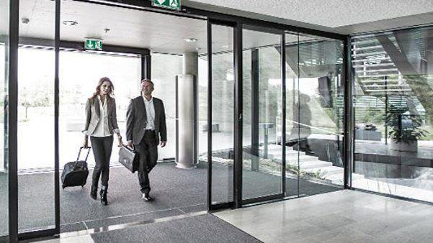

Antriebsart

automatisch

Art Türanlage

Türanlage (baumustergeprüft), Türanlage für Flucht-/Rettungswege

Flügelanordnung Schiebetüranlage

parallel

Öffnungsart

Schiebetür

Werkstoff

Glas, Metall

Öffnungsrichtung

Schiebefunktion